Myologie
- Présentation
- Tronc = caisson à 2 compartiments : cage thoracique + cavité abdominale
- Groupes musculaire :
  - Muscles de la paroi abdominale
  - Muscles intercostaux
  - Muscles postérieurs du tronc
  - Périnée (plancher du bassin qui évite aux viscères de descendre)
  - Diaphragme (séparation des 2 compartiments)

- Les modes de contraction
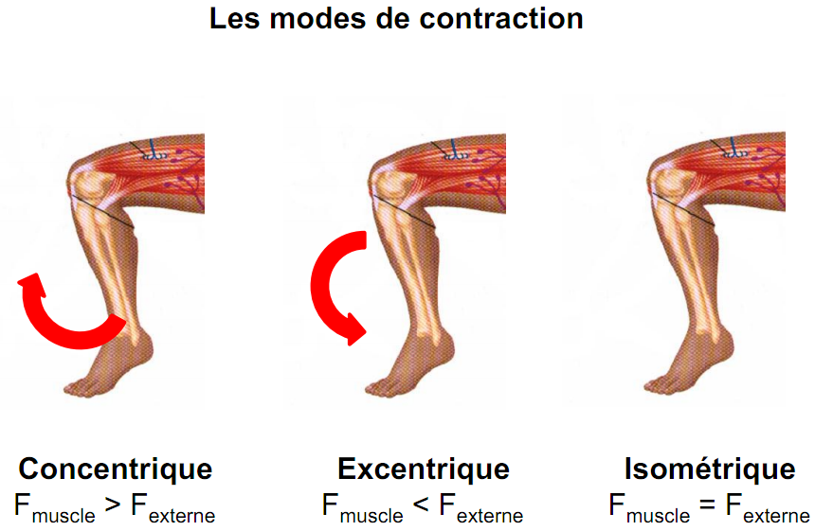

Les contractions musculaires où le muscle se raccourcit ce sont les concentriques (exemple : le quadriceps se raccourcit).
Les contractions musculaires où le muscle ne change pas de longueur sont les contractions isométriques (exemple : exercice de la chaise)
Les contractions musculaires où le muscle va s’étirer sont les contractions excentriques (exemple : Sac de sable sur une main → On ralentit la chute).
Quand on saute on a une combinaison de contraction concentrique – excentrique très rapide. On utilise ça en plyométrie. Les muscles sont considérés comme des ressorts. C’est un mode de contraction plyométrique. On appelle ça aussi le cycle étirement – raccourcissement mais aussi le cycle étirement – détente. C’est le mode privilégié de nos muscles au cours de la locomotion.
Lors d’une concentration concentrique seul 25 à 30% de l’énergie produite par le muscle sert à produire de la force, le reste se transforme en chaleur. Si on regarde la concentration plyométrique, on est à environ 40%. Dans ce dernier cas on a production d’une énergie dite énergie élastique.

- Agoniste / Antagoniste / Synergiste
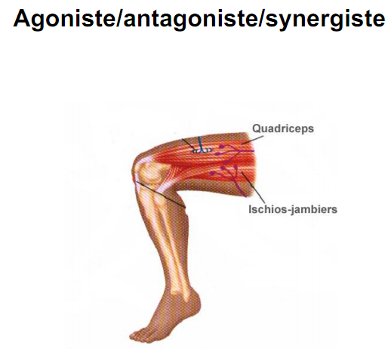

Agoniste : C’est le muscle qui réalise le mouvement considéré
Antagoniste : C’est le muscle qui réalise le mouvement OPPOSE du mouvement considéré (stabilise l’articulation)
Synergiste : C’est le muscle qui participe à un mouvement considéré.

- Définition des mouvements
Mouvement autour d’un axe de rotation perpendiculaire au plan dans lequel le segment se déplace.
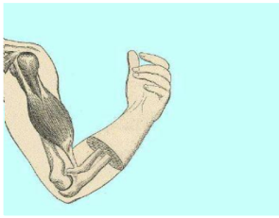

- Flexion – Extension : Plan sagittal – axe transverse

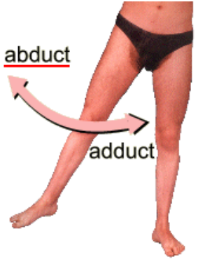

- Adduction – Abduction : Plan frontal – Axe sagittal

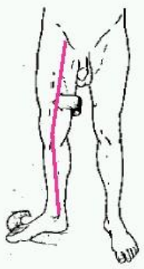
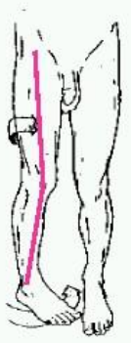

- Rotations : Autour axe vertical

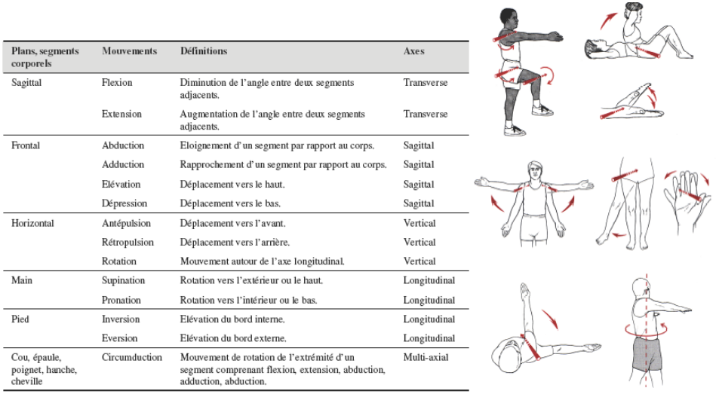
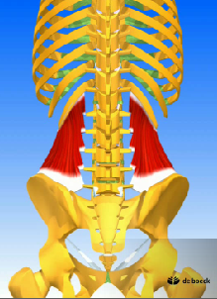
- Muscles abdominaux

- Le carré des lombes
Il part du bassin et s’attache sur les PT lombaires, il monte en direction des côtes.
- Plan : profond. Recouvert par le transverse
- Origine : Crête iliaque (partie postérieure)
- Terminaison : 12ème côte + PT lombaires

- Le transverse
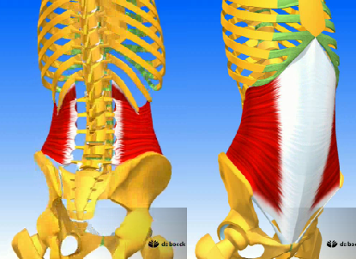
Il forme une sangle au niveau de l’abdomen. Il s’attache sur la crête iliaque, sur les côtes, se développe sur les côtés, en AV et se termine en AV sur la zone aponévrotique (TC du tendon où il n’y a pas de fibres musculaires).
Il a un rôle dans le maintien des viscères.

- Plan : Profond. Recouvre le carré des lombes
- Origines :
    - PT lombaires
    - 2/3 crête iliaque
    - Epine du pubis (constitue le ligament inguinal)
- Terminaison : Aponévrose en AV – rejoint transverse contralatéral (≠ Upsilatéral)

NB : Tous les muscles se terminent par des liaisons fibreuses (qui peuvent être endommagé → hernie)

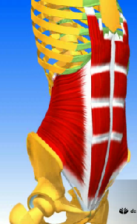
- Le droit de l’abdomen

- Plan : Intermédiaire. Recouvre le transverse. Recouvert par aponévrose des obliques (gaine aponévrotique)
- Origine s : 5, 6, 7ème cartilages costaux
- Terminaison : Fibres verticales se terminent sur le pubis
Capable de se muscler de façon hétérogène : On peut muscler la partie supérieure différemment de la partie inférieure.

- Oblique interne

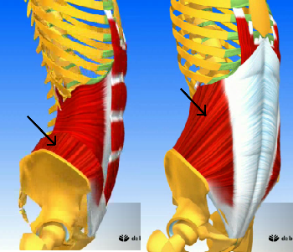
× Plan : Intermédiaire. Recouvre le transverse. Recouvert par l’oblique externe.
× Origines :
• ¾ antérieurs de la crête iliaque
• Fibres partent vers Haut et en Dedans (éventail)
× Terminaison :
• Orifice inférieur de la cage thoracique
• Aponévrose qui passe sur le droit abdomen et qui rejoint aponévrose oblique contralatéral → Forme ligne blanche
• Aponévrose se termine sur épine pubis

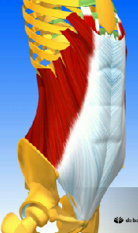
5. Oblique externe
- Plan : superficiel
- Origine :
  - Portion inférieure de la cage thoracique
  - Fibres partent vers le bas et en dedans (éventail)
- Terminaison :
  - 2/3 antérieure crête iliaque
  - Aponévrose qui passe sur droit de l’abdomen et qui rejoint aponévrose oblique contralatérale
  - Aponévrose se termine sur épine du pubis

Le ligament inguinal forme un « trou » qui est potentiel à des hernies abdominales, c’est-à-dire qu’il y a des boyaux qui vont sortir.
6. Hernie abdominale
- Points faibles de l’abdomen
  - Ligne blanche
  - Ombilic
  - Zone située au niveau de la partie inférieur du ligament inguinal

- Si pression intra- abdominale trop importante :
  - Déchirure tissu fibreux
  - Viscère s’insinue dans la gente = hernie

- Risque
  - Etranglement herniaire si viscère ne peut réintégrer abdomen
  - Urgence chirurgicale !

7. Rôle de ces différents muscles abdominaux
Rôle du transverse:
- Résiste au poids des viscères → en contraction permanente
- Joue un rôle dans les actions nécessitant une augmentation de la pression intra-abdominale ou intra-thoracique : respiration, défécation, toux, rire, maintien du tronc …
- Stabilisation de la colonne lombaire (insertions postérieures)
- Réduction de la cavité abdominale

Rôle du droit de l’abdomen :
- Flexion tronc / bassin et flexion bassin / tronc
- Placement du bassin en rétroversion (synergistes : grand fessier, ischios)
- Abaisse cage thoracique → Expirateur

Rôle des obliques :
- En cas de contraction synergique :
  - Flexion tronc / bassin et bassin / tronc
  - Placement du bassin en rétroversion
  - Abaisse la cage thoracique → Expirateur

- En cas de contraction de côtés opposés :
  - Les fibres aponévroses des obliques extérieurs et intérieurs sont en continuité → Agissent comme un seul muscle
  - Rotation bassin / tronc et tronc / bassin

- En cas de contraction homolatérale
  - Inclinaison tronc / bassin
  - S’accompagne d’une flexion du tronc si les muscles postérieurs du rachis ne sont pas actifs

Rôle du carré des lombes
- Inclinaison du tronc

En résumé, fonctions essentielles assurées par muscles de la paroi abdominale :
- Soutiennent colonne vertébrale
- Contribuent au placement du bassin et au respect des courbures vertébrales
- Orientent le tronc
- Maintiennent les viscères en place
- Interviennent dans la respiration
- Adaptent la pression abdominale et thoracique, aux nécessités de la vie, en synergie avec le diaphragme

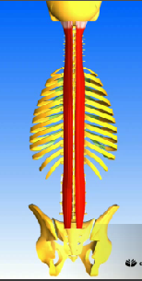
VI. Muscles postérieurs du tronc
- Les muscles des gouttières vertébrales

- Comprends plusieurs muscles avec de nombreuses insertions et situés entre PE et PT. Du crâne (occipital) au sacrum
- Plan : Profond
- Origines : Multiples et complexes, PT et PE
- Terminaisons : Multiples et complexes, PT et PE

- Le longissimus
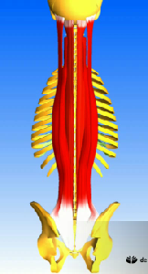
- Situé sur les gouttières
- Il se divise en 2
- Plan : Profond
- Origines :
  - Face postérieure du sacrum
  - Face interne de la partie postérieur de l’ilion
  - Côtes au niveau thoracique
- Terminaison : Colonne cervical et occipital

- L’ilio costal
Il est par-dessus le longissimus.

- Rôles des muscles postérieurs du tronc

- Maintien de la colonne vertébrale et de la cage thoracique
    - Muscle courts et profonds : Maintien de la posture debout Riches en Rc proprioceptifs.
    - Muscles longs et superficiels : Rôle moteur (soulèvement charge)

- Rôle de contrôle de la flexion et extension du tronc :
  - Contrôle de la flexion : Contraction excentrique
  - Extension : Contraction concentrique

- Rôle de contrôle de l’inclinaison du tronc
  - Contrôle de l’inclinaison – sans charge : Contraction excentrique
  - Redressement : Contraction concentrique du côté opposé

- Rôle d’autograndissement, réduire légèrement les courbures vertébrales pour augmenter la taille
  - Petits muscles profonds
  - Réduit les courbures → Grandit

- Rôle dans la rotation
  - Muscles de la gouttière vertébrale sont obliques → Rotateurs

- Protection des DIV :
  - Rôle majeur des muscles courts
  - Redistribution de la pression du DIV vers PA

VII. Le diaphragme
- Présentation
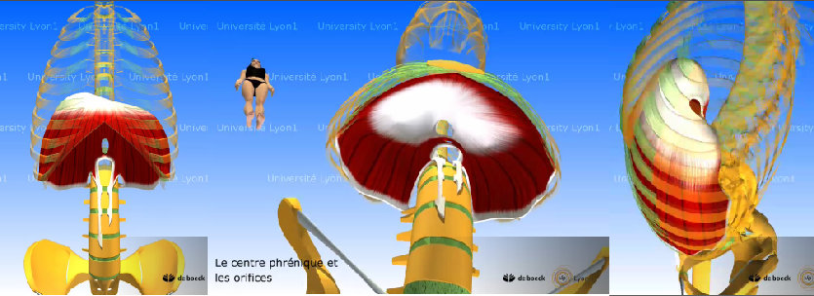
- Ensemble musculo – aponévrotique
- Sépare cage thoracique de cavité abdominale
- Forme coupole. Elevé à D (foie - dessous), abaissé à G (cœur – dessus)

- Insertions :
  - Premières Ve lombaires (piliers)
  - Bord interne de la partie inférieure de la cage thoracique

- Terminaison : Sur lui-même. Périphérie du centre phrénique (= partie centrale aponévrotique)

- Trois orifices dans le diaphragme :
  - Aorte → Bordé par le tissu aponévrotique → Contraction ne peut fermer l’orifice
  - Veine cave → Bordé par du tissu aponévrotique → Contraction ne peut fermer l’orifice
  - Œsophage → Bordé par du tissu musculaire

NB : On ne peut pas avaler et respirer en même temps

- Rôle du diaphragme

- Rôle respiratoire et régulation de la pression abdominale :

  - Inspiration normale
    - Rôle majeur
    - Abaissement centre phrénique → Entrée air (1cm → 0,5L soit respiration normale)
    - Abaissement repousse viscères vers l’AV si abdominaux décontractés

  - Inspiration forcé
    - Si abdominaux contractés → Inspiration forcée
    - Viscères ne peuvent avancer
    - Diaphragme prend appuy dessus → Elévation cage thoracique
    - Elévation côtes → Augmentation diam transversal et antéro-postérieur de la cage thoracique → Entrée air

- Rôle circulatoire
  - Augmentation pression dans tronc → Favorise retour du sang veineux (subit pesanteur) vers le cœur
  - Action de pompe du sang veineux

- Rôle digestif
  - Mouvements respiratoires participent au brassage des aliments et à motricité viscérale

- Rôle dans les variations de pression abdominale et thoracique
  - Cf partie dédié, voir après

VIII. Le périnée
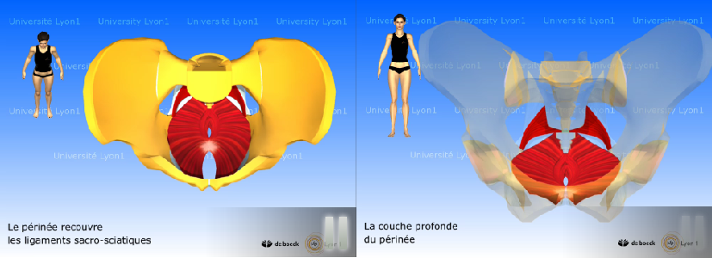

- Présentation

- Ensemble des parties molles qui ferment les orifices inférieurs du bassin
- Le périnée recouvre les ligaments sacro – sciatiques
- Composé de muscles et tissus fibreux
- Orifices (anus, urètre + vagin)
- 2 couches musculaires :
  - Couche musculaire profonde (entonnoir) : Diaphragme pelvien. Muscle principal (convexité en direction inférieur) : releveur anus
  - Couche superficielle : Plus fibreuse. Sphincters.

- Rôles du périnée

- Résister au poids des viscères → Contraction permanente
- Résister aux pressions intra – abdominales élevées : éternuement, poussée / porter, toux, accouchement, défécation, impulsions / Réceptions, assise sur selle vélo
- Doit cependant rester souple chez la femme pour adaptation grossesse, accouchement, défécation, miction, vie sexuelle
NB : Il y a 10 à 20% des femmes sportives qui sont sujettes à des fuites urinaires.

IX. Les muscles intercostaux
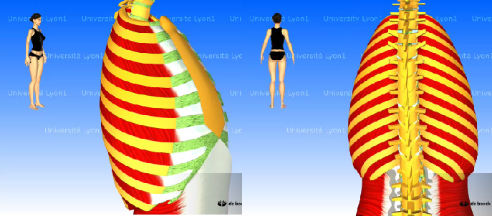
Présentation
- Ils ferment l’espace entre deux côtes
- Ils résistent aux pressions intra-thoraciques négatives
- Rôle secondaire dans la respiration

X. Le tronc comme caisson hydropneumatique
Présentation
- Tronc : 2 caissons
- Caisson abdominal : Bassin, colonne lombaire, périnée, ilio-psoas, diaphragme, sangle abdominale + aponévrose
- Caisson thoracique : Cage thoracique, intercostaux, diaphragme, orifice supérieur du thorax (passage trachée, artère)

- Hydro – (viscères) pneumatique (poumons)
- Pressions varient en fonction de l’activité du diaphragme et des abdominaux. 2 Résultats possibles :
  - Augmentation pression sur périnée (défécation, accouchement)
  - Augmentation intra-thoracique et intra-abdominale → Rigidification tronc (portage lourd, choc, chute)

- Mécanisme
  - Contraction diaphragme avec abdominaux relâchés → Viscères vers l’AV
  - Ensuite contractions abdominaux → Viscères vers l’AR
  - Si diaphragme reste contracté → Augmentation pression intra – abdominale
  - Si associé à blocage respiratoire (glotte fermée) → Augmentation pression intra-thoracique = manœuvre de Valsalva

- Quand les 2 caissons sont à haute pression : Poutre rigide → Soulage la colonne vertébrale (réduction contraintes) (exemple : chambre à air)

- Limites : Le temps de maintien est court car pression intra-thoracique écrase les vaisseaux sanguins (→ ischémie ; exemple : visage rouge)

- Apprentissage nécessaire pour maîtriser l’orientation des pressions (exemple : Préparation accouchement)

XI. L’ilio – psoas
- Présentation
Il est constitué de 2 groupes musculaires : iliaque et psoas

- Le psoas
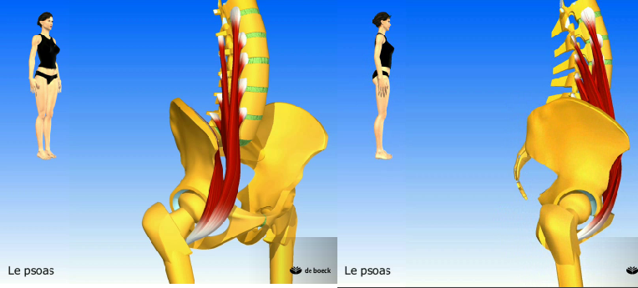
Origines (2faisceaux) :
- PT lombaires
- Corps Vertébraux lombaires (partie latérale)
Terminaison : Il descend verticalement devant l’iliaque puis se soude sur le bord antérieur de l’os coxal puis se termine sur le tendon commun avec l’iliaque.

- L’iliaque
Origines : Face interne de l’aile iliaque + partie de l’aileron sacré
Terminaison : Il descend verticalement puis se soude sur le bord antérieur de l’os coxal puis se termine sur le petit trochanter (fémur)
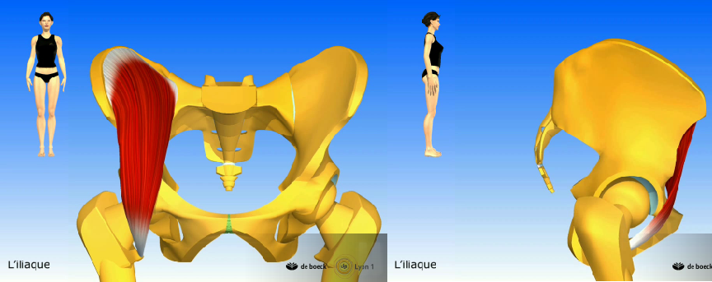

- Rôle de l’ilio – psoas

- Flexion de la cuisse sur le bassin
- Flexion du bassin sur la cuisse
- En position couchée, cette action est lordosante si :
  - Le droit de l’abdomen et les obliques sont non activés avant le début du mouvement
  - Et / ou le droit de l’abdomen et les obliques produisent une force insuffisante

- Solution pour limiter l’hyper lordose :
  - Flexion préalable de la hanche permet de limiter l’intervention de l’ilio – psoas

- Rétablissement d’une lordose normale :
  - Si la lordose est insuffisante (exemple : Mauvaise position assise), l’ilio – psoas rétablit la lordose normale.

